今日动态

2025.5.14 星期三 天气 晴天

**本周主题：**能干的手

**周发展目标：**

1.学习运用手的作用、发挥手的本领、探索手的语言，在说说、讲讲、做做、玩玩中感知手的能干。

2.能用绘画、泥塑等形式表现对手的认识和理解，体验手的能干，建立自信及表现的愿望，激发其创造的能力。

3.知道保护小手的方法，学会保护自己的小手。

**一、来园情况**

出勤31人：王知霖请事假。

**二、数学：《9的分合》**

数的分合是一个整体与部分的关系，把9分成2个整数部分时有以下情况：1和8，2和7，3和6，4和5，5和4，6和3，7和2，8和1。本次活动引导幼儿在不借助实物操作的情况下有序进行9的分合，进一步感知整体与部分的关系。

表扬这些小朋友能探索9的分合并有序记录：**冯欣、胡奕可、黄梓宸、蒋翊晗、李慕妍、李璟睿、梁峻晰、刘锦宥、许诺言、徐佳伊、徐筱晞、章昕媛、张奕涵、张悦威、郑书韵、周艺天。**

表扬这些小朋友能用完整的语言清楚地讲述9的分合的过程，进一步感知整体与部分的关系：**申晓文、谭沁、王楷博、徐梓赫、杨易、阴少帅、王诺婉、王秋瑶、谌睿、丁曼婷、王若鑫、吴文欣、徐诺。**

希望这些小朋友能多进行相关的游戏活动，增加对数的感知：**魏锦宸、宗韫玉。**

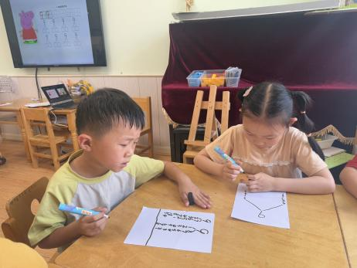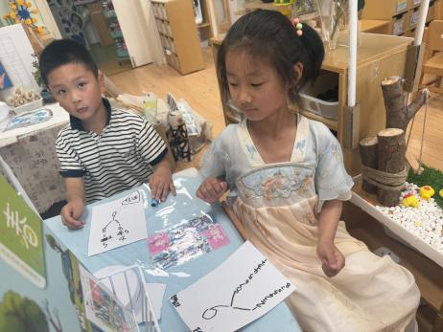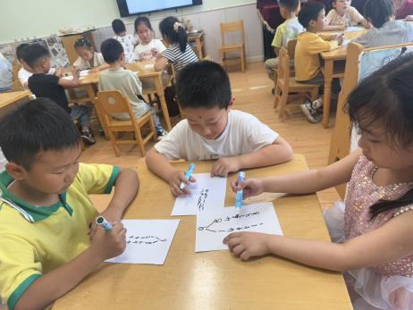

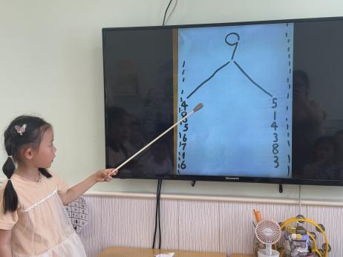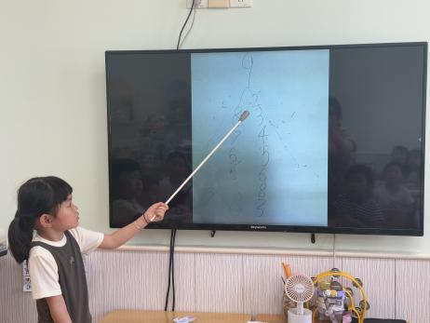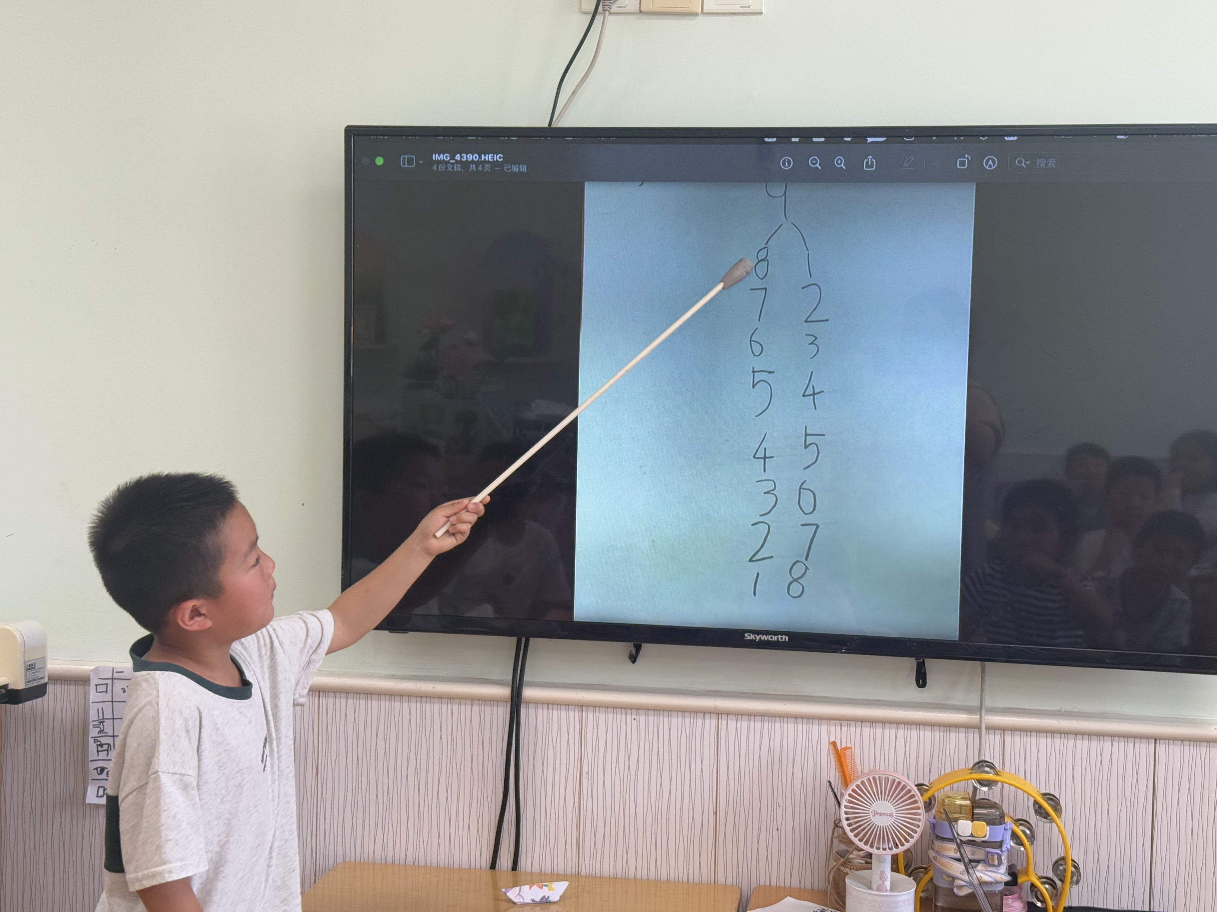

**三、区域游戏**

|  |  |
| --- | --- |
| /Users/elaine/Downloads/IMG_4162 Large.jpegIMG_4162 Large  徐佳伊区域游戏时间直奔植物角。她先仔细观察每一株植物的生长状态，用小水壶精准控制水量，为植物浇水；接着用小铲子轻轻松土，让根系更好呼吸；还擦拭叶片除尘。同时，她认真填写植物生长记录表，详细记录植株变化。 | /Users/elaine/Downloads/IMG_4164 Large.jpegIMG_4164 Large  在建构区，谌睿、徐诺和刘锦宥专注地摆弄阿基米德积木。他们分工协作，谌睿负责规划布局，徐诺挑选合适积木，刘锦宥进行搭建。三人不时交流想法，调整结构，经过共同努力，一座造型独特的作战基地逐渐成型。 |
| /Users/elaine/Downloads/IMG_4165 Large.jpegIMG_4165 Large  在美工区，周艺天端坐在桌前，专注地调配水墨颜料。他轻握毛笔，蘸取浓淡不同的墨汁，在宣纸上勾勒花瓣的轮廓，用侧锋晕染出层次丰富的花叶。随着笔尖的提按转折，一朵朵形态各异的花儿在纸上绽放，画面充满灵动的韵味。 | /Users/elaine/Downloads/IMG_4168 Large.jpegIMG_4168 Large  在建构区，魏锦宸专注地摆弄雪花片。他先将雪花片一片片拼接，搭建出花房的底座，再向上延伸搭建四面围墙。随后，他用不同颜色的雪花片组合出拱形房顶，还特意留出透明 “窗户”。经过耐心拼插，一座造型精巧的花房在他手中诞生。 |

**四、户外活动**

|  |  |
| --- | --- |
| /Users/elaine/Downloads/IMG_4173.jpegIMG_4173  户外游戏场地上，章昕媛手持杆子，化身 “加油站员工”。每当骑小车的小朋友经过，她便迅速举起杆子，模仿加油枪的动作，嘴里还念叨着 “嘟嘟，加油啦”，脸上洋溢着热情的笑容，为小伙伴的 “旅程” 增添趣味。 | /Users/elaine/Downloads/IMG_4174.jpegIMG_4174  郑书韵和丁曼婷两人单脚跳跃，依次穿过各个轮胎 “格子”，时而驻足调整步伐，时而笑着互相提醒规则，清脆的笑声与轮胎的碰撞声交织，构成欢快的游戏画面。 |
| /Users/elaine/Downloads/IMG_4175.jpegIMG_4175  谌睿站在骑小车的道路旁，目光紧紧追随路过的小朋友。他面带微笑，语气轻柔又耐心地询问：“我可以骑一下你的小车吗？” 眼神中满是期待，不时踮脚张望，等待着对方的回应。 | /Users/elaine/Downloads/IMG_4177.jpegIMG_4177  李璟睿跨上无辅助轮的两轮车，双手稳稳握住车把，双脚有力地踩着踏板。他身姿挺拔，自如地调整平衡，时而加速飞驰，时而灵巧转弯，骑行过程流畅稳定，展现出对两轮车娴熟的驾驭能力。跟其他小朋友在激情竞速着。 |

**五、温馨提示**

近期开始排练毕业典礼，请有相关节目的小朋友回家后也积极练习。